Web Dashboard Power BI Assignment

Name | Rizky Febri Ibra Habibie

Dashboard Design (Score 20)
- Menentukan Objective Analysis
(contoh : Karena next campaign mau dibuat maksimal , kita akan menghilight top product)
Manajemen ingin memahami bagaimana profitabilitas dan performa pelanggan bervariasi berdasarkan wilayah dan demografi, agar strategi retensi pelanggan dan peningkatan margin dapat ditargetkan secara lebih efektif.

- Menyusun Pertanyaan Bisnis (Business Questions)
(contoh : Apa saja product yg paling populer dari segi jumlah transaksi?). Dalam konteks dashboard, secara best practice buat 2 - 5 business question dalam 1 dashboard yang mendukung objektif pada poin sebelumnya.

- Wilayah mana yang menghasilkan margin keuntungan tertinggi?
- Apakah ada hubungan antara usia pelanggan dan profit yang dihasilkan?
- Siapa 10 pelanggan yang paling menguntungkan dan dari mana asal mereka?
- Apakah status pernikahan mempengaruhi rata-rata pembelian pelanggan?
- Produk apa yang memiliki margin keuntungan tertinggi dibanding total biaya?

- Menuliskan Judul Dashboard
Judul yang dibuat harus mencerminkan poin 1 dan 2, sehingga jelas dan relevan dengan analisis yang ingin disampaikan.

Customer Profitability and Regional Margin Analysis

Dashboard Development 1 - DAX (Score 20)

Buat formula DAX (bisa berupa measure, calculated column, atau calculated table) yang mendukung pertanyaan bisnis yang telah disusun pada bagian Dashboard Design. Screenshot atau copy formula DAX ke dalam dokumen ini. Minimal satu formula DAX, namun jika diperlukan, boleh lebih dari satu sesuai kebutuhan analisis masing-masing.
Profit = 'dataset'[totalprice_rupiah] - 'dataset'[totalcost_rupiah]

Profit Margin =
DIVIDE(
SUM('dataset'[totalprice_rupiah]) - SUM('dataset'[totalcost_rupiah]),
SUM('dataset'[totalprice_rupiah])
)
Customer Age = DATEDIFF('dataset'[birthdate], TODAY(), YEAR)

Avg Purchase per Customer =
AVERAGEX(
VALUES('dataset'[customer_id]),
CALCULATE(SUM('dataset'[totalprice_rupiah]))
)

Top Profit Customers =
TOPN(
10,
ADDCOLUMNS(
SUMMARIZE('dataset', 'dataset'[customer_id], 'dataset'[customer_name]),
"TotalProfit",
CALCULATE(SUM('dataset'[totalprice_rupiah]) - SUM('dataset'[totalcost_rupiah]))
),
[TotalProfit], DESC
)
Dashboard Development 2 - Visualization (Score 30)

Gambarkan visualisasi untuk menjawab business question yang telah ditentukan pada bagian Dashboard Design, poin 2. Kemudian, tulis insight apa yg dapat diambil, dan actionable knowledge apa yang bisa didapat.
Business question 1 :
Wilayah mana yang menghasilkan margin keuntungan tertinggi?

Screenshot Visualization 1: (boleh lebih dari 1 visualisasi)
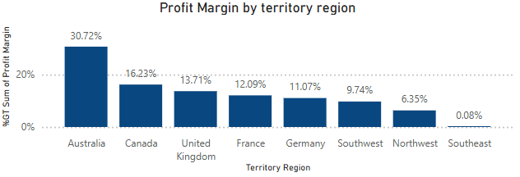

Data Insight 1:
Wilayah Australia menghasilkan margin keuntungan tertinggi sebesar 30.72%, jauh di atas wilayah lain seperti Canada (16.23%) dan United Kingdom (13.71%). Wilayah Southeast berada di posisi terendah (0.08%).
Action item 1:
Fokus pada strategi pemasaran dan distribusi di wilayah dengan margin rendah seperti Southeast dan Northwest, untuk meningkatkan efisiensi seperti yang terlihat di Australia.

Business question 2 :
Apakah usia pelanggan memengaruhi profit yang dihasilkan?

Screenshot Visualization 2:
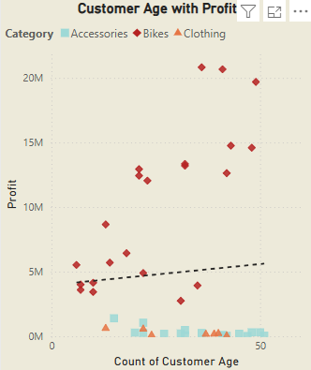

Data Insight 2:
Pelanggan berusia 35–50 tahun menghasilkan profit lebih tinggi, terutama untuk produk kategori Bikes. Tren menunjukkan peningkatan profit seiring bertambahnya usia pelanggan dalam kategori tersebut.
Action item 2:
Fokus pemasaran pada kelompok usia 35+, terutama untuk produk berharga tinggi seperti sepeda. Gunakan pesan yang disesuaikan untuk kelompok usia ini dalam kampanye promosi.

Business question 3 :
Siapa pelanggan yang paling menguntungkan dan dari mana asal mereka?

Screenshot Visualization 3:
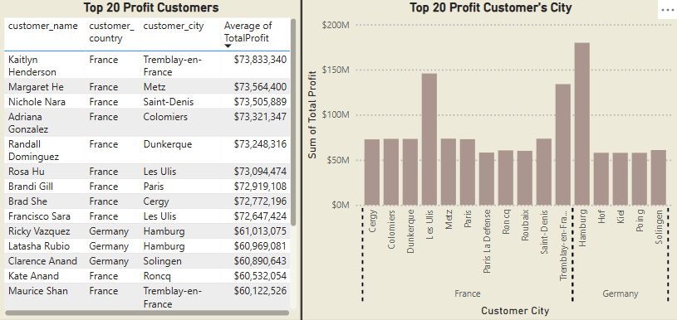

Data Insight 3:
Pelanggan top berasal dari France dan Germany, dengan pelanggan seperti Kaitlyn Henderson dan Margaret He memiliki profit di atas $73 juta. Kota Tremblay-en-France dan Hamburg menunjukkan konsistensi kontribusi tinggi terhadap total profit.
Action item 3:
Terapkan program loyalitas premium untuk pelanggan high-value dari wilayah/wilayah ini. Berikan penawaran eksklusif untuk menjaga loyalitas mereka.

Business question 4 :
Apakah status pernikahan memengaruhi rata-rata pembelian pelanggan?

Screenshot Visualization 4:
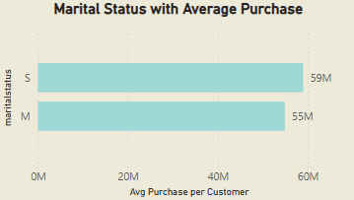

Data Insight 4:
Pelanggan single(S) memiliki rata-rata pembelian lebih tinggi dibandingkan pelanggan Married (M).
Action item 4:
Segmentasikan kampanye promosi berdasarkan status pernikahan, dengan pendekatan personalisasi untuk pelanggan menikah yang lebih potensial dalam melakukan pembelian besar.

Business question 5 :
Produk apa yang memiliki margin keuntungan tertinggi dibanding total biaya?

Screenshot Visualization 5:
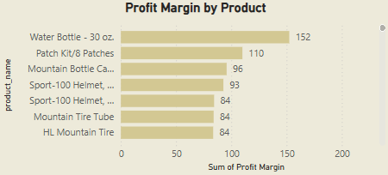

Data Insight 5:
Produk Water Bottle – 30 oz. dan Patch Kit/8 Patches memiliki margin profit tertinggi. Produk ini relatif kecil dalam ukuran tapi memiliki nilai margin tinggi.
Action item 5:
Dorong upselling atau cross-selling produk margin tinggi ini, terutama dikombinasikan dengan pembelian produk utama seperti sepeda atau helm.

Dashboard Development 3 - All Visualization (Score 30)

Gabungkan seluruh visualisasi yang telah dibuat di atas ke dalam satu page (halaman) dashboard. Pastikan menggunakan beberapa jenis chart yang sesuai dengan data untuk membuat tampilan lebih menarik dan informatif bagi atasan.

Screenshot Visualization : (Full page Dashboard)
